1 курс
ПЛАН – КОНСПЕКТ
по дисциплине «География»

Раздел 4. Население мира

Тема 3.1. Численность и воспроизводство населения. Состав и структура
населения
Лекционное занятие № 6

Подготовил: преподаватель
О.Ю. Кондрашова

Рязань 2025
Цель занятия: сформировать знания о численности и воспроизводстве населения, составе и структуре населения.
Вид занятия: классно-групповое, комбинированное (по повторению, проверке знаний, умений по пройденному материалу).

Методы проведения занятия: доведение теоретических сведений.
Время проведения: 2 ч (90 мин.)

Основные вопросы:

1. Численность населения мира и динамика её изменения. Теория демографического перехода. Воспроизводство населения, его типы и особенности в странах с различным уровнем социально-экономического развития (демографический взрыв, демографический кризис, старение населения). Демографическая политика и её направления в странах различных типов воспроизводства населения.

2. Возрастной и половой состав населения мира. Структура занятости населения в странах с различным уровнем социально-экономического развития. Этнический состав населения. Крупные народы, языковые семьи и группы, особенности их размещения. Религиозный состав населения. Мировые и национальные религии, главные районы распространения. Население мира и глобализация. География культуры в системе географических наук. Современные цивилизации, географические рубежи цивилизации Запада и цивилизации Востока.

Примерный расчет времени:
- Вступительная часть – 20 мин.
- Основная часть – 60 мин.
- Заключительная часть – 10 мин.

Вступительная часть:
Занятия начать с объявления темы занятия, основных рассматриваемых вопросов, времени изучения темы (повторение пройденного материала), закрепления на практике полученных знаний, перечисления литературы.

Основная часть (доведение теоретических сведений):

1. Численность населения мира и динамика её изменения. Теория демографического перехода. Воспроизводство населения, его типы и особенности в странах с различным уровнем социально-экономического развития (демографический взрыв, демографический кризис, старение населения). Демографическая политика и её направления в странах различных типов воспроизводства населения.

2. Возрастной и половой состав населения мира. Структура занятости населения в странах с различным уровнем социально-экономического развития. Этнический состав населения. Крупные народы, языковые семьи и группы, особенности их размещения. Религиозный состав населения. Мировые и национальные религии, главные районы распространения. Население мира и глобализация. География культуры в системе географических наук. Современные цивилизации, географические рубежи цивилизации Запада и цивилизации Востока.

Численность населения — это число людей, проживающих на определённой территории (континент, страна, регион, населённый пункт).
Особенности:
- Постоянно изменяется вследствие рождений и смертей, а для отдельных территорий — и миграции населения.
- Измеряется и оценивается по состоянию на определённый момент времени — на момент переписи населения, на начало, конец или середину года.
- Основной источник данных — переписи населения, а в промежутках между ними — текущие расчёты, основанные на данных переписи и регистрации рождений, смертей, прибытий и выбытий.

Воспроизводство
Воспроизводство населения — это процесс непрерывного обновления поколений людей через рождаемость и смертность.
Особенности:
- Если рождаемость превышает смертность, происходит естественный прирост населения, а если наоборот — естественная убыль.
- Для устойчивого воспроизводства требуется достаточный прирост населения за счёт высокой рождаемости и снижения смертности во всех возрастных группах.

Состав
Состав населения — это распределение людей, образующих население, по группам в соответствии со значениями того или иного признака.
Особенности:
- В узком смысле — распределение населения по возрасту и полу.
- В широком смысле — распределение людей по всем другим признакам (национальность, профессия, уровень образования и др.).
- Состав может характеризоваться числом людей в выделенных группах, долей этих групп во всём населении или числом людей одной группы, приходящихся на 100 (или 1000) человек другой группы.

Структура
Структура населения — это распределение индивидов, из которых состоит население, по различным категориям в соответствии с определёнными критериями.
Численность населения
По данным на октябрь 2025 года, численность населения мира — 8,254 млрд человек. Темпы роста — 0,84% в год.
Более половины населения мира сосредоточено в шести странах (данные на 2025 год): Индия — 1 млрд 463 млн человек, Китай — 1 млрд 416 млн человек, США — 347 млн человек, Индонезия — 285 млн человек, Пакистан — 255 млн человек, Нигерия — 237 млн человек.

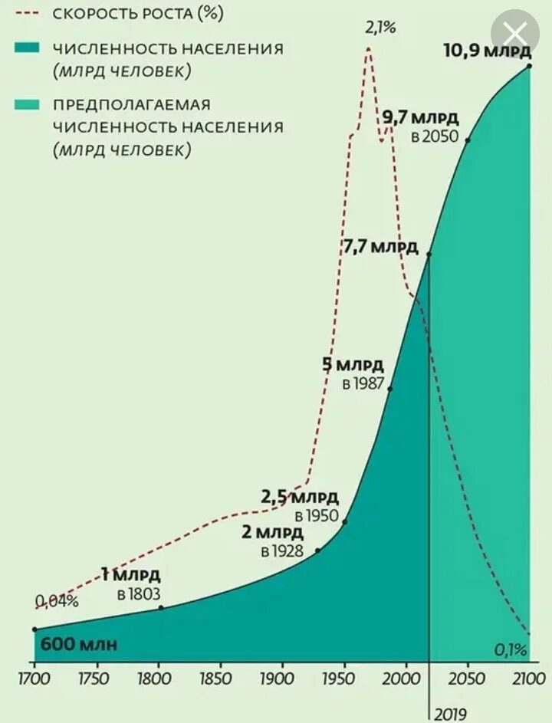

Теория демографического перехода
Суть теории: переход от общества с высокой рождаемостью и смертностью к обществу с низкой рождаемостью и смертностью. Выделяют несколько стадий демографического перехода:
- Первая стадия — высокий уровень рождаемости и смертности, колебания численности населения, низкий естественный прирост.
- Вторая стадия — сохраняется высокая рождаемость, начинает снижаться смертность, растёт продолжительность жизни. За счёт этого увеличивается естественный прирост, происходит начальный рост численности населения.
- Третья стадия — продолжение снижения смертности, но ещё более быстрое снижение рождаемости. Естественный прирост начинает уменьшаться, но рост численности населения сохраняется.
- Четвёртая стадия — дальнейшее снижение и стабилизация рождаемости и численности населения. Смертность под влиянием старения населения начинает медленно возрастать.
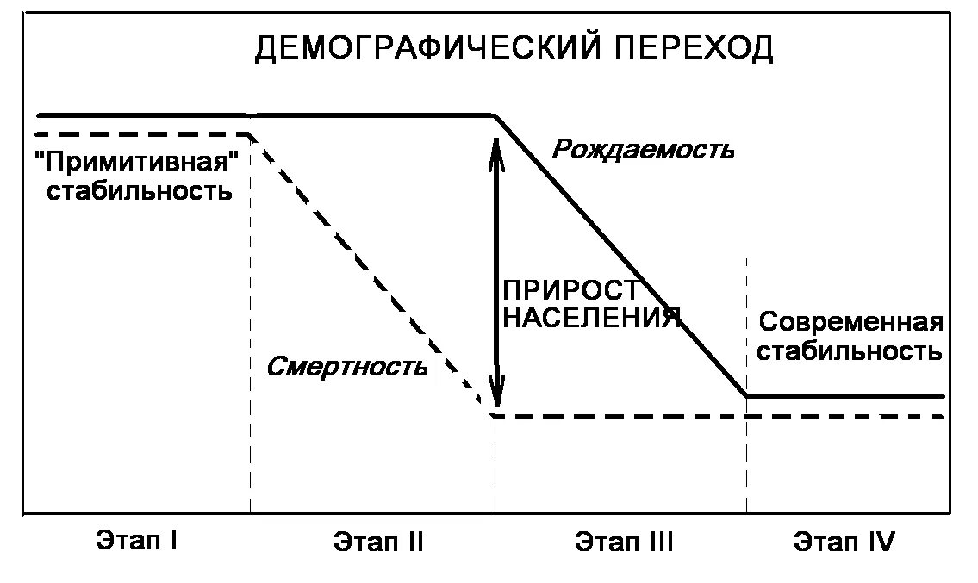

Воспроизводство населения
Выделяют два основных типа воспроизводства:
- Традиционный — высокая рождаемость и смертность, характерные для аграрных обществ до XX века.
- Современный — планируемое рождение детей, низкая рождаемость и смертность, характерные для индустриальных и постиндустриальных обществ.
Существует и переходный тип воспроизводства, когда страны переходят от традиционного типа к современному. Его особенность: уровень естественного прироста по-прежнему высокий, а уровень смертности за счёт повышения качества медицины снижается.

Демографический взрыв
Демографический взрыв — это резкое увеличение численности населения в результате устойчивого и значительного превышения рождаемости над смертностью. Характерен преимущественно для развивающихся стран Азии, Африки и Латинской Америки.
Причины демографического взрыва:
- снижение смертности благодаря достижениям медицины (принудительная вакцинация, улучшение медицинского обслуживания);
- культурные и социальные традиции (в ряде стран сохраняются традиции многодетности);
- низкий уровень образования и урбанизации (неграмотность населения, недостаточное развитие здравоохранения и просвещения).

Демографический кризис
Демографический кризис — это существенное нарушение нормального воспроизводства населения, несущее угрозу существованию населения вследствие сокращения его численности или, напротив, из-за очень высокого естественного прироста. В экономически развитых странах Европы, Северной Америки, Японии и Австралии сложилась обратная ситуация: демографический рост сменился сокращением численности населения и его старением.
Причины демографического спада:
- низкий уровень рождаемости (семьи предпочитают иметь одного или двух детей из-за высокого уровня жизни и карьерных приоритетов);
- рост продолжительности жизни (благодаря медицинским достижениям и улучшению качества жизни люди живут дольше, что увеличивает долю пожилого населения);
- изменение семейных ценностей (поздние браки, рост числа бездетных пар и распространение одиночных домохозяйств).
Демографическая политика – комплекс государственных мер, направленных на регулирование демографических процессов (рождаемость, смертность, миграция).
1. Пронаталистская политика (стимулирование рождаемости):
• Цель: Увеличение рождаемости и естественного прироста, борьба со старением населения.
• Где: Страны с суженным воспроизводством (развитые страны, 5 стадия ДП), например, Франция, Германия, Россия, Япония.
• Меры: Финансовая поддержка семей с детьми (пособия, материнский капитал), льготы (налоговые, жилищные), развитие системы детских садов, поддержка многодетных семей, увеличение продолжительности декретных отпусков.
2. Антинаталистская политика (ограничение рождаемости):
• Цель: Снижение темпов роста населения, уменьшение нагрузки на ресурсы и социальную сферу.
• Где: Страны с расширенным воспроизводством (развивающиеся страны, 2-3 стадии ДП), например, Индия (исторически), Китай (политика "одна семья – один ребенок" в прошлом).
• Меры: Программы планирования семьи, пропаганда малых семей, доступность контрацепции, повышение уровня образования женщин, экономические стимулы для ограничения рождаемости (редко, чаще добровольные методы).
3. Миграционная политика:
• Цель: Регулирование притока и оттока населения для компенсации демографических проблем (например, привлечение трудовых мигрантов в стареющие страны) или снижения нагрузки (ограничение иммиграции).
• Где: Актуальна для большинства стран мира.

Возрастной и половой состав населения мира
Возрастной состав:
• Развивающиеся страны: Характеризуются "молодой" структурой (высокая доля детей и подростков), что обусловлено высокой рождаемостью. Демографическая пирамида имеет широкое основание.
• Развитые страны: Характеризуются "старой" структурой (высокая доля пожилых людей), что является следствием низкой рождаемости и высокой продолжительности жизни. Демографическая пирамида сужается к основанию.
• Глобально: Средний возраст населения мира растет.
Половой состав:
• При рождении мальчиков обычно немного больше (около 105 на 100 девочек).
• В молодом и среднем возрасте соотношение может варьироваться из-за войн, миграции, особенностей здравоохранения.
• В старших возрастных группах преобладают женщины из-за большей средней продолжительности жизни.
• В некоторых странах (например, Китай, Индия) наблюдается дисбаланс в пользу мужчин из-за гендерных предпочтений и избирательных абортов.
▌2. Структура занятости населения в странах с различным уровнем социально-экономического развития
• Развитые страны:
• Преобладание: Третичный (сфера услуг – торговля, образование, здравоохранение, туризм) и четвертичный (информационные технологии, наука, высокие технологии) секторы.
• Низкая доля: Первичный (сельское хозяйство, рыболовство, добыча сырья) и вторичный (промышленность) секторы, но с высокой производительностью труда.
• Развивающиеся страны:
• Высокая доля: Первичный сектор (сельское хозяйство) – часто до 50% и более.
• Растущая доля: Вторичный сектор (промышленность, особенно обрабатывающая, часто низкотехнологичная).
• Развивающийся: Третичный сектор, но с меньшей долей высококвалифицированных услуг.
• Характерен высокий уровень безработицы и неформальной занятости.
▌3. Этнический состав населения. Крупные народы, языковые семьи и группы, особенности их размещения
• Этнический состав: Мир чрезвычайно разнообразен, насчитывается от 5 до 7 тысяч народов (этносов).
• Крупные народы (более 100 млн чел.): Китайцы (хань), индийцы (хинди, бенгальцы и др.), американцы США, индонезийцы, бразильцы, пакистанцы, нигерийцы, русские, японцы.
• Языковые семьи и группы:
• Индоевропейская: Самая крупная (Европа, Северная и Южная Америка, Южная Азия, Австралия). Включает славянскую, германскую, романскую, индоарийскую, иранскую группы.
• Сино-тибетская: Китайский, тибетский. (Восточная Азия).
• Нигеро-конголезская: Большинство языков Африки южнее Сахары.
• Афразийская: Арабский, иврит, берберские. (Северная Африка, Ближний Восток).
• Австронезийская: Малайский, индонезийский, филиппинские. (Юго-Восточная Азия, Океания).
• Особенности размещения: Часто привязаны к историческим территориям формирования этносов, но миграции приводят к формированию многонациональных государств (Индия, Россия, США) и диаспор.
▌4. Религиозный состав населения. Мировые и национальные религии, главные районы распространения
• Мировые религии (не имеют этнической привязки, распространяются по всему миру):
• Христианство: Крупнейшая (около 2,4 млрд). Распространено в Европе, Северной и Южной Америке, Австралии, значительная часть Африки.
• Ислам: Вторая по численности (около 1,9 млрд). Распространен в Северной Африке, на Ближнем Востоке, в Центральной Азии, Юго-Восточной Азии (Индонезия, Малайзия), на Балканах.
• Буддизм: Третья (около 500 млн). Распространен в Юго-Восточной Азии (Таиланд, Мьянма), Восточной Азии (Китай, Япония, Корея), на Тибете.
• Национальные (этнические) религии (привязаны к определенным народам или регионам):
• Индуизм: Индия, Непал.
• Иудаизм: Израиль, еврейские диаспоры.
• Синтоизм: Япония.
• Конфуцианство и даосизм: Китай.
• Местные традиционные верования: Африка, Океания, коренные народы Америки.
▌5. Население мира и глобализация
• Глобализация: Процесс усиления взаимосвязей и взаимозависимости между странами и регионами мира в экономической, политической, социальной и культурной сферах.
• Влияние на население:
• Усиление миграции: Люди перемещаются в поисках работы, лучшей жизни, образования, что приводит к формированию мультикультурных обществ.
• Культурный обмен и унификация: Распространение массовой культуры, языков (английский), ценностей, но также и сопротивление этому процессу, стремление к сохранению локальной идентичности.
• Демографические изменения: Распространение моделей рождаемости и смертности, планирования семьи, изменение семейных ценностей.
• Социальные вызовы: Рост неравенства, ксенофобия, конфликты на почве культурных различий.
▌6. География культуры в системе географических наук
• География культуры – это раздел социально-экономической географии, изучающий пространственную организацию и распространение культурных явлений (языков, религий, традиций, обычаев, материальной и духовной культуры) на Земле, а также их взаимодействие с природной средой и другими элементами географического пространства.
• Место в системе: Находится на стыке географии с культурологией, этнографией, социологией, историей. Она помогает понять, как культурные особенности формируют географические ландшафты и влияют на социально-экономическое развитие регионов.
▌7. Современные цивилизации, географические рубежи цивилизации Запада и цивилизации Востока
• Современные цивилизации: Крупные культурно-исторические общности, объединенные общими ценностями, религией, историческим развитием, образом жизни. Наиболее известная концепция – С. Хантингтона ("Столкновение цивилизаций").
• Цивилизация Запада:
• Ценности: Индивидуализм, рационализм, демократия, рыночная экономика, секуляризация, верховенство закона, права человека.
• Географические рубежи: Включает Западную и Центральную Европу, Северную Америку, Австралию и Новую Зеландию.
• Цивилизации Востока (их несколько):
• Китайско-конфуцианская: Китай, Вьетнам, Корея. Ценности: коллективизм, иерархия, гармония, уважение к старшим, конфуцианская этика.
• Японская: Япония. Смесь конфуцианства, буддизма, синтоизма, уникальная культура.
• Индийская: Индия, Непал. Ценности: индуизм, кастовая система (исторически), многообразие религий.
• Исламская: Северная Африка, Ближний Восток, Центральная Азия, Индонезия, Малайзия. Ценности: ислам как основа жизни, община (умма), шариат.
• Православная (Восточнославянская): Россия, Украина, Беларусь, Балканы, Греция. Часто рассматривается как отдельная цивилизация, имеющая черты как Запада, так и Востока, с сильным влиянием православия.
• Географические рубежи: Часто не являются четкими линиями, а представляют собой зоны взаимодействия, смешения и потенциальных конфликтов. Например:
• Европа: Граница между католическим/протестантским Западом и православным Востоком.
• Балканы: Пересечение западной, православной и исламской цивилизаций.
• Африка: Разделение на христианский Юг и исламский Север.
• Юго-Восточная Азия: Взаимодействие китайской, индийской и исламской культур.

Домашнее задание:

Литература:
    - А. В. Коломиец. География для колледжей : учебник и практикум для среднего профессионального образования / А. В. Коломиец [и др.] ; под редакцией А. В. Коломийца, А. А. Сафонова. — 3-е изд., перераб. и доп. — Москва : Издательство Юрайт, 2023. — 362 с. — (Профессиональное 29 образование). — ISBN 978-5-534-16137-3. — Текст : электронный // Образовательная платформа Юрайт [сайт]. — URL: https://urait.ru/bcode/530520
    - Баранчиков Е.В. География: учебник для студ. учреждений сред. проф. образования. – 8-е изд., испр. — М., Издательский центр «Академия», 2021.

